中央政府性別平等政策推動與預算配置運用情形之研析
二、我國性別主流化發展歷程與相關重要政策之推動
行政院於86年5月6日成立任務編組「行政院婦女權益促進委員會」(簡稱婦權會)，將婦女團體代表、學者專家倡議納入國家最高決策機制中，透過政府立法與政策落實，使婦女各項權益能確實獲得保障；為強化推動性別平等工作，並呼應國際重視性別平等發展潮流，復於101年成立行政院性別平等處(以下簡稱性平處)，且將婦權會擴大為「行政院性別平等會」（以下簡稱性平會），由性平處擔任性平會幕僚工作，統合跨部會各項性別平等政策(詳圖2-2-1)。

圖2-2-1 我國性別平等機制圖
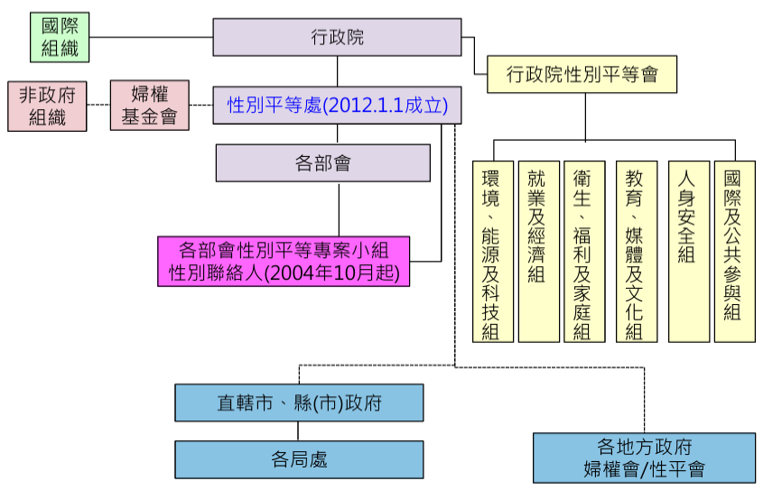
資料來源：行政院性平處109年10月簡報，性別平等專案小組/婦權會運作實務。
歷年行政院推動重要政策如下：
(一)公布性別平等政策綱領：100年函頒性別平等政策綱領，係性別平等政策指導方針，復於106及110年完成2次研修，以符合社會脈動與國際潮流發展趨勢；依政策綱領推動之6項院層級議題包括促進公私部門決策參與之性別平等、提升女性經濟力、消除性別刻板印象及偏見與歧視、防治數位/網路性別暴力、促進健康及照顧工作之性別平等、打造具性別觀點之環境空間及科技創新(詳圖2-2-2)。
圖2-2-2 我國性別平等政策架構圖
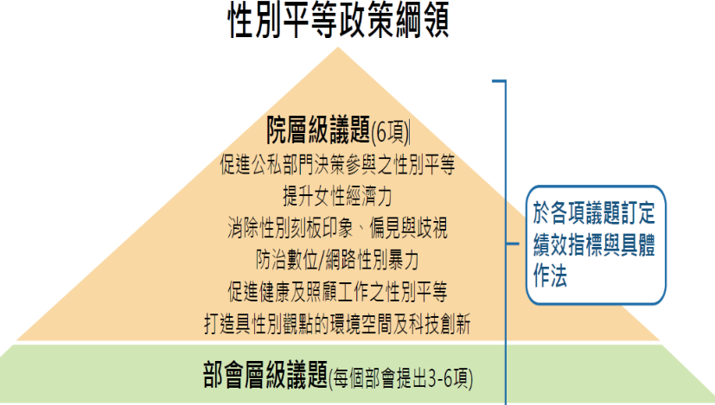
部會性別平等推動計畫(2022至2025年)
6項院層級議題
資料來源：整理自行政院性平處我國性別平等重要政策及推動現況簡報(112年11月)。
(二)深化性別主流化之運用：自95年開始積極推動4年期之性別主流化實施計畫，以性別統計、性別預算、性別影響評估、性別分析、性別意識培力及性別平等專案小組運作機制等為主要推動工具，以協助各部會分階段逐步落實性別主流化政策(詳表2-2-1)。
表2-2-1 性別主流化六大工具之運用一覽表
工具 | 相關配套策略之運用
性別培力 | 透過性別主流化相關訓練，促使公務人員理解與辨識各領域政策環節之相關性別課題。
性別平等機制 | 藉由院級性別平等會運作，進行性別影響評估作業，輔助機關於業務中納入性別觀點。
性別統計 | 統計指標按性別區隔建置，以利進行性別影響評估，並有助於性別平等思維導入政府政策發展。
性別分析 | 蒐集與運用按性別區隔之統計資料，評估政策、計畫、專案可能對性別產生不同衝擊與影響，使性別觀點納入業務或政策發展，據以制定改善性別不平等之策略。
性別預算 | 將性別觀點融入、整合至預算程序，並關注政府預算執行結果與對落實性別主流化觀點所產生之效益及影響，俾供改善資源配置之參考，以滿足不同性別需求，以及關注弱勢族群需求。
性別影響評估 | 基於性別統計與性別分析的評估行動，評估政策是否直接或間接對不同性別有不同的影響，藉以調整政策，確保消弭因性別所造成之差別性影響。
資料來源：整理自行政院性別平等處111年1月出版之推動性別主流化參考手冊，性別意識及性別主流化六大工具內容簡介。
(三)落實消除對婦女一切形式歧視公約(The Convention on the Elimination of all Forms of Discrimination Against Women，以下簡稱CEDAW)：為提升我國之性別人權標準，落實性別平等，於100年5月20日通過「消除對婦女一切形式歧視公約施行法」，並自101年1月1日起施行。

行政院所屬各部會性別平等推動計畫(111至114年)編審及推動作業注意事項。
性別主流化（Gender Mainstreaming），依據聯合國經濟及社會理事會定義，係指評估任何計畫之行動（包括立法、政策或方案）在各領域和層次對性別影響之進程；行政院性別平等處於我國性別平等重要政策及推動現況簡報(112年11月)提及性別主流化概念略以，政府施政在作成決策前，應對不同性別者之可能影響進行分析，以促使政府資源配置確保不同性別平等獲取享有參與社會、公共事務及資源取得之機會，最終達到實質性別平等。
聯合國1979年通過之CEDAW，為重要婦女人權法典，係開放所有國家簽署加入，並不限聯合國會員國資格，我國於2011年通過「消除對婦女一切形式歧視公約施行法」，使CEDAW具有國內之法律效力。

